В связи с чествованием 75-летия Победы над нацистской Германией 9 Мая 2020 года в ГПОУ «Донецкий техникум промышленной автоматики» в режиме дистанционного обучения будут проведены следующие мероприятия:
- Конкурс электронных открыток и плакатов, посвящённых Дню Победы. Обязательное участие для студентов 1-2 курсов (за активное участие в конкурсе студенты 1 курса и группы 1 ИБ-18 получат дополнительные баллы по предмету «История»), а также приглашаются все желающие. Сроки сдачи материалов на конкурс до 30 апреля 2020 года. Материалы высылать по адресу: преподавателям социальных дисциплин lipnik59@mail.ru Липник Е.Ф. и natka_fox76@mail.ru Солодкой Н.П.
- Конкурс презентаций о городах героях в программе PowerPoint . Обязательное участие для студентов 1-2 курсов (за активное участие в конкурсе студенты 1 курса и группы 1 ИБ-18 получат дополнительные баллы по предмету «История»), а также приглашаются все желающие. Материалы презентации должны быть выполнены лично участником конкурса, а не скачаны из Интернета. Сроки сдачи материалов на конкурс до 30 апреля 2020 года. Материалы высылать по адресу: преподавателям социальных дисциплин lipnik59@mail.ru Липник Е.Ф. и natka_fox76@mail.ru Солодкой Н.П.

Список городов-героев в Великой Отечественной войне:
Почетное звание «Город-герой» присваивалось Указом Президиума Верховного Совета СССР тем городам Советского Союза, жители которых проявили массовый героизм и мужество в защите Родины во время Великой Отечественной войны. Вот список городов-героев, с указанием года, в котором было присвоено это звание:

- Ленинград (Санкт-Петербург) - 1945 год*;
- Сталинград (Волгоград) – 1945 год*;
- Севастополь -1945 год*;
- Одесса – 1945 год*;
- Киев -1965 год;
- Москва -1965 год;
- Брест (крепость-герой) -1965 год;
- Керчь – 1973 год;
- Новороссийск -1973 год;
- Минск -1974 год;
- Тула -1976 год;
- Мурманск -1985 год;
- Смоленск -1985 год.

*Ленинград, Сталинград, Севастополь и Одесса были названы городами-героями в приказе Верховного Главнокомандующего от 1 мая 1945 года, однако официально это звание было закреплено за ними в Указе Президиума Верховного Совета СССР об утверждении Положения о почетном звании «Город-герой» от 8 мая 1965 года.
Городу, удостоенному высшей степени отличия "Город-Герой" вручалась высшая награда Советского Союза - орден Ленина и медаль "Золотая Звезда", которые изображались затем и на знамени города.
- Конкурс презентаций «Твоим освободителям, Донбасс!» (о памятниках, посвящённым воинам-освободителям, расположенных в Донецке и других городах ДНР) в программе PowerPoint. Обязательное участие для студентов 1-2 курсов (за активное участие в конкурсе студенты 1 курса и группы 1 ИБ-18 получат дополнительные баллы по предмету «История»), а также приглашаются все желающие. Материалы презентации должны быть выполнены лично участником конкурса, а не скачаны из Интернета. Сроки сдачи материалов на конкурс до 30 апреля 2020 года. Материалы высылать по адресу: преподавателям социальных дисциплин lipnik59@mail.ru Липник Е.Ф. и natka_fox76@mail.ru Солодкой Н.П.

- Электронная версия «Бессмертного полка» ГПОУ «Донецкий техникум промышленной автоматики». Уважаемые коллеги, сотрудники и студенты техникума, примите, пожалуйста, активное участие в формировании этой электронной базы! Присылайте информационный листок о ваших родных, которые участвовали в Великой Отечественной войне по адресу: преподавателям социальных дисциплин lipnik59@mail.ru Липник Е.Ф. и natka_fox76@mail.ru Солодкой Н.П. Вам может пригодиться помощь сайта «Подвиг народа» - http://www.podvig-naroda.ru/?#tab=navHome, на котором вы найдёте информацию о своих родственниках, которые воевали в годы ВОВ. Образец информационного листка прилагается ниже.

Образец информационного листка в «Бессмертный полк».
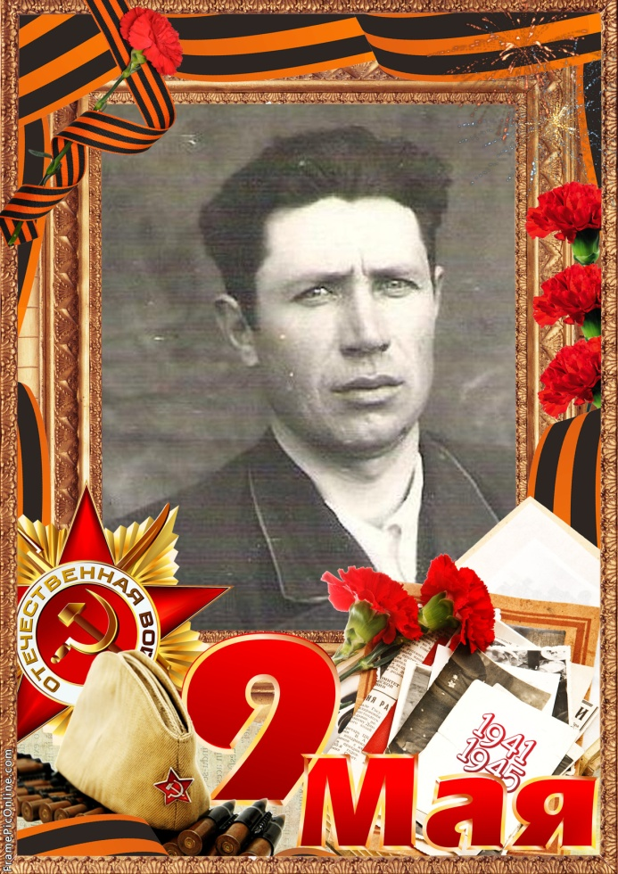
Матчин Иван Тихонович
(18 сентября 1920 г. – 23 декабря 1980 г.)
Матчин Иван Тихонович – это мой дедушка по линии мамы. Он родился в России (РСФСР) в Курской области, в селе Юрское.
В 1940 году его призвали служить в Рабоче-Крестьянскую Красную Армию.
В 1941 году началась Великая Отечественная война, и мой дедушка с первых дней был на фронте. Он воевал в войсках Юго-Западного, а затем, Третьего Украинского фронта. Дедушка был старшим сержантом, командиром отделения противотанковых ружей. 18 августа 1943 года, освобождая город Змиев в Украине, он совершил подвиг и был награждён за это Медалью за отвагу. Позже он был серьёзно ранен и демобилизован.
Вернувшись домой, Иван Тихонович работал бригадиром комплексной бригады в колхозе села Юрское. Он был коммунистом. Умер в 1980 году. У него родились: 7 детей (его дочь, Зоя Ивановна, – моя мама), 12 внуков (одна их них – я, Солодкая Наталья Петровна, преподаватель ГПОУ «Донецкий техникум промышленной автоматики»), 15 правнуков и 1 праправнук.
Я помню своего дедушку и горжусь им!

Год рождения: __.__.1920
ст. сержант
в РККА с __.__.1940 года
Место рождения: Курская обл., Воловский р-н, Юрский с/с
Звание: ст. сержант
в РККА с 13.08.1940 года Место призыва: Воловский РВК, Курская обл., Воловский р-н
Место службы: 333 сп 6 сд 34 ск 1 гв. А ЮЗФ
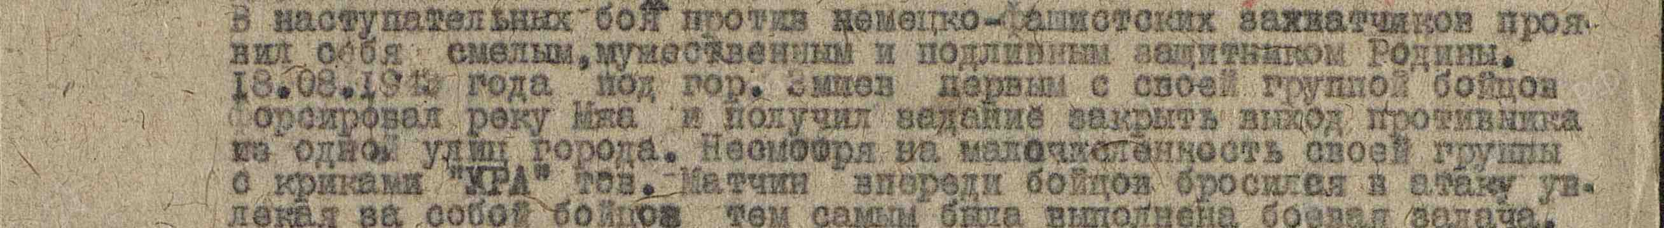
1
27/н
06.08.1946|01.10.1943
Медаль «За отвагу»

